ИГРОВЫЕ ТЕХНОЛОГИИ ДЛЯ РАЗВИТИЯ ДЕТЕЙ В ДОУ
Старший воспитатель Кузнецова М.А.

Без игры нет и не может быть полноценного умственного развития. Игра – это огромное светлое окно, через котрое в духовный мир ребёнка вливается
Игра – это искра, зажигающая огоонёк пытливости и любознательности».
В. А. Сухомлинский

Дети – пытливые исследователи окружающего мира. Эта особенность заложена в них от рождения. Формирование у дошкольников познавательного интереса является одной из важнейших задач обучения ребенка в детском саду. Роль несложного занимательного математического материала определяется на основе учёта возрастных возможностей детей и задач всестороннего развития и воспитания: активизировать умственную деятельность, заинтересовать математическим материалом, увлекать и развлекать детей, развивать ум, расширять, углублять математические представления, закреплять полученные знания и умения, упражнять в применении их в других видах деятельности, новой обстановки. Используется занимательный материал и с целью формирования представлений, ознакомления с новыми сведениями. При этом непременным условием является применение системы игр и упражнений. Дети очень активны в восприятии задач-шуток, головоломок, логических упражнений, математических сказок, они настойчиво ищут ход решения, который ведет к результату. В том случае, когда занимательная задача доступна ребёнку, у него складывается положительное эмоциональное отношение к ней, что и стимулирует мыслительную активность. Ребёнку интересна конечная цель: сложить, найти нужную фигуру, преобразовать, которая увлекает его. При этом дети пользуются двумя видами поисковых проб: практическими (действия в перекладывании, подборе) и мыслительными (обдумывании хода, предугадывании результата, предложение решения). В ходе поиска, выдвижении гипотез, решения дети проявляют и догадку, т.е. как бы внезапно приходят к правильному решению. Но эта внезапность, безусловно, кажущаяся. На самом деле они находят путь, способ решения лишь на основании практических действий и мыслительного обдумывания. Эффективное развитие интеллектуальных способностей детей дошкольного возраста с учётом сенситивных периодов развития одна из актуальных проблем современности. Дошкольники с развитым интеллектом быстрее запоминают материал, более уверены в своих силах, легче адаптируются в новой обстановке, лучше подготовлены к школе.
Обучение лучше осуществлять в естественном, самом привлекательном для дошкольника виде деятельности – в игре. Достоинства игровой деятельности известны всем. В процессе игры развиваются целеполагание, планирование, умение анализировать результаты, воображение, символическая функция сознания. Несомненным достоинством игры является и внутренний характер мотивации. Дети играют потому, что им нравится сам игровой процесс.
В процессе игры дошкольники считают, складывают, вычитают, более того, решают логические задачи. Обучая ребенка в игре, мы стремимся, чтобы радость от игры перешла в радость учения.
Через занимательный материал идёт развитие личностных качеств ребёнка: он учится правильно вести себя в различных бытовых ситуациях, узнает нормы поведения в них. В процессе использования разного вида занимательного материала возникает и воспитывается интерес и уважение к труду, активное участие во взрослой жизни, расширяется кругозор.
Именно через него отражаются и развиваются знания и умения, воспитывается интерес к предмету.
Логические математические игры
Средства развития мыслительной активности детей разнообразны. Анализ жизненных ситуаций, осуществляемый совместно с ребенком, его экспериментирование с предметами и объектами природы, разнообразные игры
(как индивидуальные, так и коллективные) и многое другое способствуют развитию у детей гибкости мышления, умения создавать образ и оперировать им, рассуждать, выявлять противоречия, соглашаться с чьим – то мнением или оставить свое. Развивающие игры стали особо популярны в связи с реорганизацией всей системы образования в нашей стране, когда игра вновь стала рассматриваться в качестве одного из важных средств обучения, развития и воспитания ребенка.
Развивающие математические игры относятся к интеллектуальным, искусственным, результативным, абстрактным. Они характеризуются большой умственной активностью, являются своеобразным интеллектуальным тренингом и рассматриваются в качестве средства игрового обучения детей и взрослых. Игровые действия осуществляются на основе точно сформулированных правил. Направленность игр на развитие мыслительных процессов сравнения, обобщения, абстрагирования требуют от играющего высокого уровня интеллектуальной активности.
В развивающей игре к результату можно прийти только путем системы преобразований через проявление анализа, сравнения, обобщения. Следует учитывать, что развивающая игра, причем лишь в меру сложная, способствует развитию как содержательной, так и операционной стороны умственной деятельности.
В развивающих играх создаются благоприятные условия для реализации потребности ребенка – дошкольника в творческих проявлениях.
Среди материалов, предназначенных для развития творчества дошкольников, широкое распространение имеют различные виды строительных наборов, конструкторов, наборов с логическими блоками Дьенеша, цветными счётными палочками Кюизенера, игры Воскобовича, игры Никитиных, Монтессори, и разнообразных других методик и систем.
Игры по методу Дьенеша
Игры по методу развитию логического мышления, комбинаторики, аналитических способностей, формируют навыки, необходимые для решения логических задач: умение выявлять в объектах разнообразные свойства, называть их, адекватно обозначать словом их отсутствие, абстрагировать и удерживать в памяти одно, одновременно два или три свойства, обобщать объекты по одному, двум или трем, свойствам. Блоки Дьенеша дают и первое представление о таких сложнейших понятиях информатики как алгоритмы, кодирование информации, логические операции. Игры с блоками Дьенеша способствуют развитию речи: малыш вынужден строить высказывания с союзами "и", "или", частицей "не" и др. Подобные игры способствуют ускорению процесса развития у дошкольников простейших логических структур мышления и математических представлений.
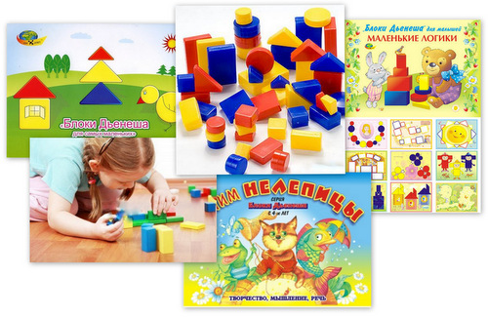
Блоки можно группировать, а далее и классифицировать по заданному свойству; разбивать блоки на группы по величине (большие и маленькие), цвету (красные и не красные) и др. Далее детям можно раскрыть и более сложные операции над множеством (объединение, включение, дополнение, пересечение).
Играя с блоками, ребёнок приближается к пониманию сложных логических отношений между множествами. От игр с абстрактными блокам дети легко и с удовольствием переходят к играм с реальными множествами, с конкретным «жизненным» материалом.

Игры Вячеслава Воскобовича
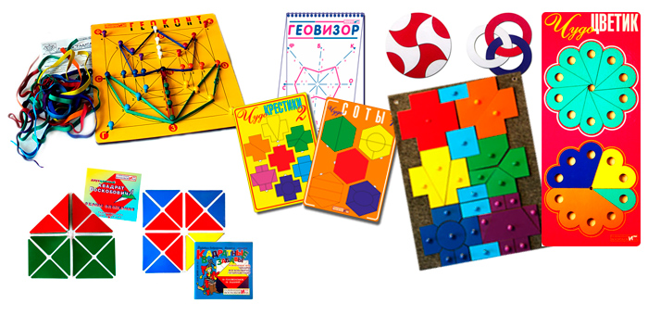
Первые игры Вячеслава Воскобовича появились в начале 90-х. В основном, это игры- конструкторы и головоломки, сопровождающиеся сказочными сюжетами.
Самые известные из них – «Геоконт» и «Квадрат Воскобовича».
Игры развивают конструкторские способности, пространственное мышление, внимание, память, творческое воображение, мелкую моторику, умение сравнивать, анализировать и сопоставлять. Есть и более сложные игры, которые учат детей моделировать, соотносить части и целое.
В таких играх дети через практику постигают теорию. Также автором придуманы пособия, направленные на изучение цифр (например, «Волшебная восьмерка») и букв («Конструктор букв»), на обучение чтению (например, по универсальному пособию «Складушки»). Игры Воскобовича многофункциональны и предназначены для детей от 2 до 10 лет (хотя можно и до 99 лет).
Цели занятий с игровыми материалами Воскобовича:
• Развитие у ребенка познавательного интереса и исследовательской деятельности.
• Развитие наблюдательности, воображения, памяти, внимания, мышления и творчества.
• Гармоничное развитие у детей эмоционально-образного и логического начал.
• Формирование базисных представлений об окружающем мире, математических понятиях, звукобуквенных явлениях.
• Развитие мелкой моторики.
Особенности развивающих игр Воскобовича
- Игры разработаны, исходя из интересов детей.
Занимаясь с такими игровыми пособиями, дети получают истинное удовольствие и открывают для себя всё новые и новые возможности.
- Широкий возрастной диапазон.
В одну и ту же игру могут играть дети от 2-х до 7 лет и старше.
Игра начинается с простого манипулирования, а затем усложняется за счет большого количества разнообразных игровых заданий и упражнений.
- Многофункциональность и универсальность.
Занимаясь только с одним игровым пособием, ребенок имеет возможность проявлять свое творчество, всесторонне развиваться и осваивать большое количество образовательных задач (знакомиться с цифрами или буквами, цветом или формой, счетом и т.д.).
- Систематизированный по возрастам и образовательным задачам готовый развивающий дидактический материал.
- Методическое сопровождение.
Многие игры сопровождаются специальными методическими книгами со сказками, в которых переплетаются различные сюжеты с интеллектуальными заданиями, вопросами и иллюстрациями. Сказки-задания и их добрые герои - мудрый ворон Метр, храбрый малыш Гео, хитрый, но простоватый Всюсь, забавный Магнолик - сопровождая ребенка по игре, учат его не только математике, чтению, логике, но и человеческим взаимоотношениям.

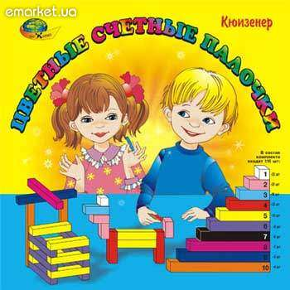
Игры с палочками Кюизенера
Во всём мире широко известен дидактический материал, разработанный бельгийским математиком Х. Кюизенером. Он предназначен для обучения математике, начиная с младших групп детского сада. Палочки Кюизенера называют ещё цветными палочками, цветными числами, цветными линеечками, счётными палочками. Палочки Кюизенера как дидактическое средство в полной мере соответствует специфике и особенностям элементарных математических представлений, формируемых у дошкольников, а также их возрастным возможностям, уровню развития детского мышления, в основном наглядно – действенного и наглядно – образного, использования «чисел в цвете» позволяет развивать у дошкольников представление о числе на основе счёта и измерения.
Палочки Кюизенера (цветные числа) – это набор цветных палочек сечением 1 см и длиной 1, 2, 3, 4, 5, 6, 7, 8, 9, 10 см.
Используются «цветные числа» и в виде плоских полосок, окрашенных в те же цвета. Они больше по размеру (длина белой полоски 2 см), с ними легче манипулировать в процессе игры.
Палочки Кюизенера позволяют моделировать числа, свойства, отношения, зависимости между ними с помощью цвета и длины. Они вызываю живой интерес детей, развивают активность и самостоятельность в поиске способов действия с материалом, путей решения мысленных задач.
Игры по методу Никитиных
О развивающих играх для детей по методике Никитиных.
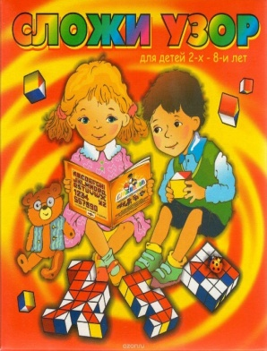
1. Ребенку не навязывается никакая определенная программа обучения. Он погружается в мир игры, в котором волен выбирать сферу деятельности.
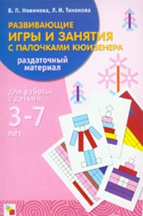
2. Ребенку не объясняется новая игра, он вовлекается в нее с помощью сказки, подражая старшим, участвуя в коллективных играх.
3. Освоение новой игры, как правило, требует активного участия старших; в дальнейшем ребенок может заниматься самостоятельно.
4. Перед ребенком ставится ряд задач, которые постепенно усложняются.
5. Ребенку нельзя подсказывать. Он должен иметь возможность думать самостоятельно.
6. Если ребенок не может справиться с заданием, нужно вернуться к легким, уже сделанным заданиям или временно оставить эту игру.
7. Если ребенок достиг потолка своих возможностей или утратил интерес к игре, нужно ее на время отложить. Такая методика позволяет ребенку самостоятельно искать решение неизвестных ему задач, создавать новое, то есть ведет к развитию его творческих способностей.
Сущность и особенность развивающих игр:
• Каждая игра представляет собою набор задач, которые ребенок решает с помощью кубиков, кирпичиков, квадратов, деталей конструктора-механика и т.д.
• Задачи даются малышу в различной форме: в виде модели, плоского рисунка, рисунка в изометрии, чертежа, письменной или устной инструкции, таким образом, знакомят его с разными способами передачи информации.
• Задачи расположены, как правило, в порядке возрастания сложности, т.е. в них использован принцип "от простого к сложному".
• В задания входят задачи разной сложности: от доступных двух-трехлетнему до непосильных для среднего взрослого, поэтому игры могут возбуждать интерес в течение многих лет.
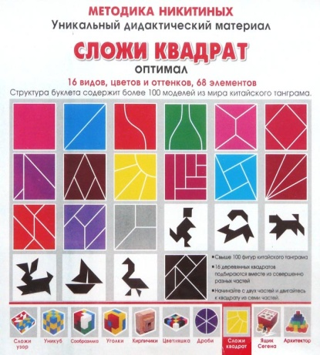
• Постепенное возрастание трудности задач в играх позволяет ребенку идти вперед и совершенствоваться самостоятельно, т.е. развивать свои творческие способности, в то время как при традиционном обучении ему все объясняется, и поэтому у ребенка формируются только исполнительские качества.
• Нельзя объяснять ребенку способ и порядок решения задач и нельзя подсказывать ни словом, ни жестом, ни взглядом. Строя модель, осуществляя решение практически, ребенок учится брать все необходимое из окружающей действительности самостоятельно.
• Нельзя требовать и добиваться, чтобы с первой попытки ребенок решил задачу. Он, возможно, еще не дорос, и надо подождать день, неделю, месяц или даже больше.
• Решение задачи предстает перед ребенком в виде рисунка, узора или сооружения из кубиков, кирпичиков, деталей конструктора, т.е. видимых и осязаемых вещей. Это позволяет ребенку самому проверять точность выполнения задачи.
• Большинство развивающих игр не исчерпывается предлагаемыми заданиями, а позволяет детям и родителям составлять новые варианты и даже придумывать новые игры, т.е. заниматься творческой деятельностью. В развивающих играх (и в этом их главная особенность) удалось объединить один из основных принципов обучения – от простого к сложному – с очень важным условием творческой деятельности – делать все самостоятельно.
Игры по методу Монтессори
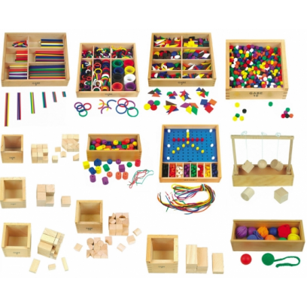
Монтессори - уникальный метод воспитания и развития детей. Он основывается на разумном соотношении между свободой и четкой структурой, специально предназначенной для маленького ребенка. Методика Монтессори вовлекает детей в интересную для них деятельность, предоставляет тщательно разработанные дидактические монтессори-материалы, которые соответствуют естественным потребностям ребенка. Ребенку интересно добывать знания самому, особенно если этому способствует окружающая его развивающая среда.
Раннее развитие ребенка по методике Монтессори дает основательную базу для формирования личности - личности всесторонне развитой, ответственной, счастливой и образованной. Воспитанники детских центров, пропагандирующих методику Монтессори, приобретают огромную внутреннюю мотивацию к обучению, способность концентрироваться на работе, самостоятельность, они обладают хорошими навыками общения в социуме и внутренней дисциплиной.
Эта методика формирует также сознательное послушание, тренирует волю, высокое чувство ответственности, трудолюбие и стремление к самосовершенствованию, развивает интуицию и социальную адаптированность. Именно в этой системе сохраняется внутренняя мотивация ребенка к познанию, его интерес к получению знаний об окружающем мире.
Большую роль в системе Монтессори играют тщательно продуманные, созданные автором, Монтессори-материалы, привлекательные и простые в применении, соответствуют возрастным особенностям ребенка. Они устроены таким образом, что ребенок может самостоятельно обнаружить и исправить свои ошибки, развивая волю и терпение.
Монтессори-материалы всегда делаются из натурального сырья, они качественны и безопасны. Именно поэтому настоящие монтессори-материалы стоят весьма недешево. Методику и правила работы с монтессори материалом вы найдете, прочитав книги Марии Монтессори.
Дома можно использовать практически весь монтессори-материал, прежде всего игрушки монтессори - Геометрические Рамки-вкладыши Монтессори, Познавательные рамки-вкладыши, Шнуровки, Игрушки с застежками, Наборы для рукоделия.
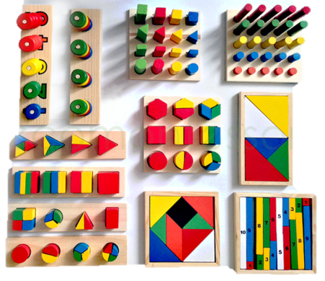
Рамки-вкладыши придумала Мария Монтессори. Сейчас в продаже можно встретить различные их виды на любую тематику. Рекомендуем вам рамки-вкладыши Монтессори Геометрические фигуры. Планшет состоит из восьми рамок-вкладышей с простыми геометрическими фигурами (круг, овал, квадрат, прямоугольники). При помощи этого игрового пособия ребенок познакомится с сенсорными эталонами формы, научиться отличать их друг от друга, узнавать и называть. Игры рамки-вкладыши и шнуровки тренируют мелкую моторику рук.
Наиболее известные игры Монтессори, которые используются на занятиях в монтессори-группах: Розовая башня, Коричневая лестница, Красные штанги, Блоки цилиндров, Буквы из шершавой бумаги, Геометрические тела, Рамки с застежками и многие другие.
Игры по методу Зайцева

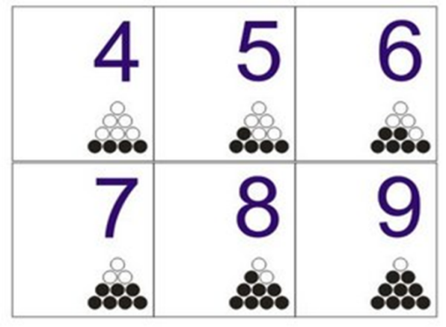
Если проводить обучение математике по методу Н.А. Зайцева, то ребенок лучше развивается, поражает взрослых своей эрудицией, учится анализу и обобщению знаний. И поверьте, у него не будет сложностей, как у большинства взрослых, взращенных на советской математике, чтобы быстро ответить, сколько будет 23*23. Задумались, чтобы сосчитать, а у детей, занимающихся обучением математике по методике Зайцева, таких проблем не возникнет.
Обучение счету проводится по карточкам, с названием "Стосчет", которые состоят из цифр до 100 и их количественного состава. К примеру, все карточки представляют собой таблички 2строки*5столбцов. И каждая цифра означает количество закрашенных ячеек.
При переходе к изучению "десятков", используют несколько карточек: количество закрашенных карточек, равных первой цифре (десятку) и карточка единиц с аналогично закрашенными ячейками по необходимому вам количеству. Наверно, на словах это звучит сложно, но на деле получается достаточно легко. Слева - десятки, справа – единицы.
Что интересно, так автор уже начиная с первого десятка предлагает познакомить с простыми действиями над числами (сложить и вычесть). Согласитесь, необычно для математики, мы привыкли, что надо изучить минимум 2-3 десятка и лишь потом начинать над ними действия. Все примеры решаются на этой же цифровой цепочке - ребенок просто перемешается вперед или назад на заданное число, тем самым получая ответ.

Робототехника
Робототехника дает возможность интенсивно развивать познавательные способности детей, интеллект, творческое начало, развивать интерес к техническим наукам, к техническим средствам и технике в целом, совершенствовать навыки и знания, полученные из окружающего мира.
Робототехника вводится в связи с потребностью общества в том, чтобы по возможности, каждый ребенок хорошо учился, не уставал, не болел, был весел и жизнерадостен. Веяния времени диктуют нам свои направления, новшества, которые мы стремимся внедрять в нашу работу. Это возможно, если, помочь ребенку, подготовить его к обучению в школе.
вооружить детей знаниями, умениями, навыками, необходимыми для самостоятельного решения новых вопросов, новых учебных и практических задач, воспитать у детей самостоятельность, инициативу, чувство ответственности и настойчивости в преодолении трудностей;
• дать дошкольникам новые понятия, начальные геометрические представления;
• целенаправленно развивать познавательные процессы, включающие в себя умение наблюдать и сравнивать, замечать общее в различном, отличать главное от второстепенного, находить закономерности и использовать их для выполнения заданий, строить простейшие гипотезы, проводить классификацию объектов (группы объектов), понятий по заданному принципу;
• развивать способности к проведению простейших обобщений. Умений использовать полученные знания в новых условиях;
• научить раскрывать причинные связи между явлениями окружающей действительности;
• развивать мыслительные операции: умение сравнивать и классифицировать по размерам, цветам и т.д.;
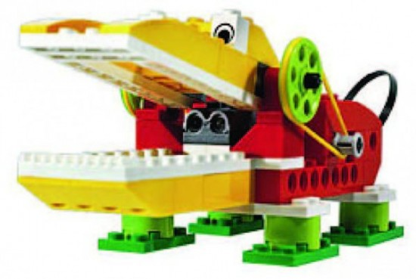
• обосновать свой ответ, уметь четко излагать свои мысли:
• развивать творческие способности: уметь самостоятельно придумать последовательность, содержащую некоторую закономерность: групп/фигур, обладающую общим признаком;
• развивать наглядно - образную, словесно-логическую и эмоциональную память;
• уметь устанавливать равно численность совокупностей предметов с помощью составления пар;
• развивать внимание, наблюдательность, логическое мышление;
•развивать способность к обобщению и абстракции, развивать пространственные представления (о форме, размере, взаимном расположении предметов);
•научить ориентироваться в пространстве;
• научить слушать и выполнять работу самостоятельно.

Игры - головоломки
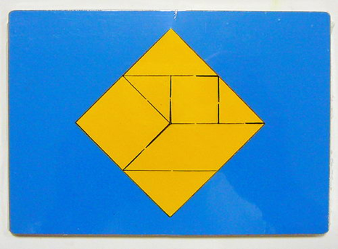
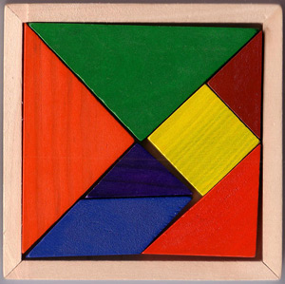
Игры – головоломки или геометрические конструкторы известны с незапамятных времён. Сущность игры состоит в том, чтобы воссоздать на плоскости силуэты предметов по образцу или замыслу. Дети старшего дошкольного возраста могут использовать игры на составление фигур – силуэтов, геометрических фигур из специальных наборов. Набор элементов таких игр
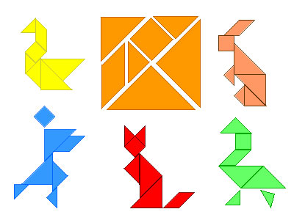
состоит из фигур, полученных при разрезании по определённым правилам какой-либо геометрической фигуры: квадрата – в игре «Танграм», головоломке «Пифагор», прямоугольника – в игре «Пентамино», овала – в игре «Колумбово яйцо», круга – в играх «Вьетнамская игра», «Волшебный круг». Эти игры предназначены для развития у детей пространственного изображения, логического и интуитивного мышления. У некоторых ребят возникают затруднения при составлении силуэта по нерасчленённому образцу, при реализации своего замысла, что вызывает угасание интереса к играм. Поэтому вначале, полезно организовать увлекательные упражнения с геометрическими фигурами. Цель упражнений – способствовать совершенствованию практической ориентировки детей в геометрических фигурах (уметь вычленять стороны, их пропорциональное соотношение; уметь соединять фигуры с целью получения новой, располагать их в пространстве, предвидеть видоизменение фигур в связи с изменением расположения составляющих частей).
Из всего многообразия головоломок наиболее приемлемы в старшем дошкольном возрасте головоломки с палочками. Их называют задачами на смекалку геометрического характера, так как в ходе решения, как правило, идет трансфигурация, преобразование одних фигур в другие, а не только изменение их количества.
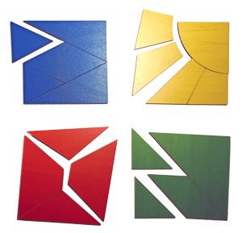
Игра «Сложи квадрат»
Эта игра возникла из головоломки, в которой требовалось из нескольких кусочков различной формы сложить квадрат.
Головоломка была трудна даже для взрослых, но за нее брались и дети, и безуспешность их попыток натолкнула нас на мысль сделать ряд более простых заданий, которые постепенно подведут к решению сложного.
Получая части квадрата и задание “сложи квадрат”, малыш выполняет несколько видов работ, неодинаковых по содержанию и по степени сложности. Самые младшие начинают понимать, что из частей, иногда даже очень странной формы, можно сложить квадрат. Они напоминают, что необходимо переворачивать все кусочки на лицевую сторону и отбирать части по цвету или по оттенкам цветов. Таким образом, происходит тренировка в развитии цветоощущения и сообразительности при решении проблемы частей целого, их возможных взаимоотношений и взаиморасположении. Постепенное усложнение заданий позволяет малышу продвигаться самостоятельно, а методы “ледокола” надо применять каждый раз со знакомых и более простых заданий, как в других играх. Это делает излишним подсказку и объяснение.

Игра с палочками Кюизенера.
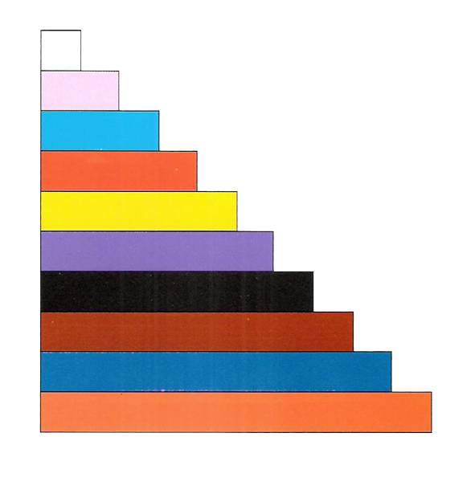
- Возьмите палочку "З", разделите ее на три равные части. Сколько белых палочек в числе три? (Три палочки).- Покажите 1/3 часть, 2/3 части; 3/3 части чему равно? Ответ: трем или одному целому. Если мы снова под палочку "3" положим 3 белых палочки, то получим опять число три.
- Чему же равно 3/3 части?
- А что больше: 1/3 часть или 2/3 части?
После соответствующего практического действия сравнивается 1/3 часть с 3/3. Каждый раз проговаривается, на сколько одна часть больше (меньше) другой. Упражнения проводятся на всех числах, части целого дети показывают или кладут их на ладонь руки.
Игра "Ходьба по линии"
Игрушки: линия в форме эллипса, наклеенная или нарисованная на полу. Диаметр эллипса должен быть не менее 4 метров длиной. Предметы для ношения: наполненный подкрашенной водой стакан, колокольчик, свечка, цветы. Известно, что у детей возникает большой интерес, если они передвигаются, балансируя на бревне, бордюре или низких стенках. В этой игре дети носят различные предметы: стакан или бутылку, наполненную почти до краев подкрашенной водой, колокольчик, зажженную свечу, один цветок, книгу на голове. Ребенок ходит по линии так, чтобы на каждом шаге пятка одной ступни касалась носка другой. Важно идти ровно по линии, не пролив воду, не уронив книгу, не погасив свечу, ушки: линия в форме эллипса, наклеенная или нарисованная на полу. Диаметр эллипса должен быть не менее 4 метров длиной. Предметы для ношения: наполненный подкрашенной водой стакан, колокольчик, свечка, цветы. Известно, что у детей возникает большой интерес, если они передвигаются, балансируя на бревне, бордюре или низких стенках. В этой игре дети носят различные предметы: стакан или бутылку, наполненную почти до краев подкрашенной водой, колокольчик, зажженную свечу, один цветок, книгу на голове. Ребенок ходит по линии так, чтобы на каждом шаге пятка одной ступни касалась носка другой. Важно идти ровно по линии, не пролив воду, не уронив книгу, не погасив свечу.
Игра «Математические корзинки»
Математические корзинки – развивающая игра, призванная помочь ребенку в освоении состава числа в пределах пяти, обучающая счету и простым операциям с числами.
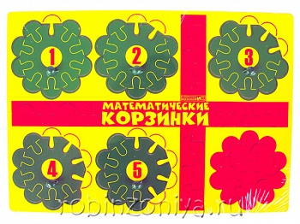
Игра представляет собой поле с грибочками и пятью корзинкам, которые вмещают в себя по 10 грибочков. В каждой корзинке отсутствует определенное число грибочков. Ребенку будет необходимо внимательно рассмотреть корзинки, посчитать количество недостающих грибочков и подумать, сколько еще поместится. Корзинки можно сопоставлять между собой, выясняя, где больше грибочков и сколько необходимо добавить, чтобы сравнять их количество.
«Математические корзинки» Воскобовича позволяют объяснить ребенку такие понятия, как полное, неполное и пустое множество, учат складывать и вычитать, развивают память и внимательность.
Этот далеко неполный материал о развивающих играх Воскобовича дает некоторое представление о целях занятий с детьми по игровому методу Воскобовича. Это, прежде всего, развитие у ребенка познавательного интереса и исследовательской инициативы, развитие наблюдательности, воображения, памяти, внимания, мышления и творчества, кроме развития сенсорики и мелкой моторики. Кроме того, у ребенка с гуманитарным мышлением развивается математическое мышление не в ущерб гуманитарному. И наоборот, у ребенка, склонного к математическому мышлению, обязательно будут развиваться и гуманитарные, эмоционально-образные ассоциации. То есть цель развивающих игр Воскобовича - это гармоничное развитие у детей и эмоционально-образного, и логического начал. Развивающие игры Воскобовича формируют у детей базисное представление об окружающем мире, математические понятия, понятия о звукобуквенных явлениях.
Игра «Цепочка"
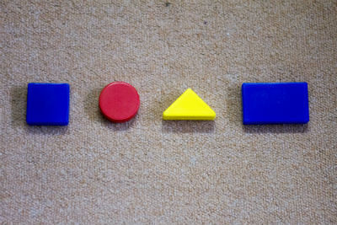
От произвольно выбранной фигуры постарайтесь построить как можно более длинную цепочку. Варианты построения цепочки: а) чтобы рядом не было фигур одинаковой формы (цвета, размера, толщины); б) чтобы рядом не было одинаковых по форме и цвету фигур (по цвету и размеру; по размеру и форме, по толщине и т.д.); в) чтобы рядом были фигуры одинаковые по размеру, но разные по форме и т.д.; г) чтобы рядом были фигуры одинакового цвета и размера, но разной формы (одинакового размера, но разного цвета).

Сравни картинки.
Чем они похожи и чем отличаются?
Раскраски
Лабиринты
Задание: что к чему?
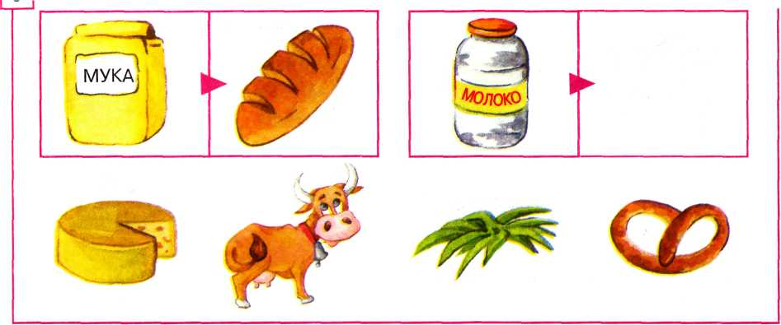

Предложите ребенку решить задачи (развитие логического мышления).

Сколько меду соберут две бабочки, если у них по одному ведру?
На столе лежат два яблока и три груши. Сколько овощей лежит на столе?
Сколько цыплят вывел петух, если он снес пять яиц?
Кто быстрее долетит до цветка – бабочка или гусеница?

Найди четвертый лишний?

Логические концовки
- Лимоны кислые, а сахар … (сладкий)
- Ты ходишь ногами, а бросаешь … (руками)
- Если стол выше стула, то стул … (ниже стола)
- Если 2 больше одного, то один … (меньше 2-х)
- Если река глубже ручейка, то ручеек … (мельче реки)
- Если сестра старше брата, то брат … (младше сестры)
- Если правая рука справа, то левая … (слева)
- Нож и кусок стекла – оба … (острые)

Занимательные вопросы.
- На дереве сидят птицы: 2 воробья, остальные вороны. Сколько ворон?
- На столе лежало 4 яблока. Одно из них разрезали пополам и положили на стол. Сколько яблок на столе?
- У бабушки Даши внучка Маша, кот Пушок, собака Дружок. Сколько у бабушки внуков?
- У стены стоит кадушка, а в кадушке той лягушка. Если было 7 кадушек, сколько было бы лягушек?

Задачи-шутки.
Тройка лошадей бежала 3 километра. Сколько пробежала каждая лошадь?
- Решил петух проверить свой вес. Встал он на весы двумя ногами и увидел, что весил 2 килограмма. Сколько весит петух на одной ноге?
- Над рекой летели птицы: голубь, щука, две синицы, 2 стрижа и 5 угрей. Сколько птиц. Ответь скорей!
- Едет тележка: 2 колеса впереди, 2 - сзади, 2 – слева, 2 справа. Сколько всего колес?

Декабрь 2020 год.

